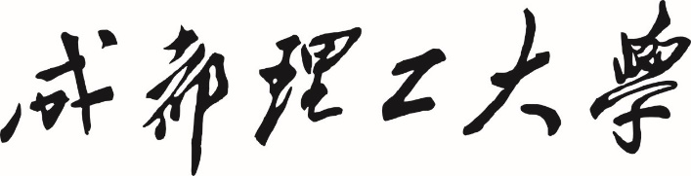

**本科生实验报告**

|  |  |
| --- | --- |
| **实验课程** | 数学建模 |
| **学院名称** | 数理学院 |
| **专业名称** | 数学与应用数学 |
| **学生姓名** |  |
| **学生学号** |  |
| **指导教师** | 冯俊 |
| **实验地点** | C075-05-19 |
| **实验成绩** |  |

**二〇二四 年 三 月 二〇二四 年 五 月**

目 录

[案例一 包饺子中的数学 1](#_Toc162884162)

[一、问题重述 1](#_Toc162884163)

[二、模型建立 1](#_Toc162884164)

[三、模型求解过程和结果（程序或软件操作过程，截图并说明） 1](#_Toc162884165)

[四、模型分析与讨论 1](#_Toc162884166)

[案例二 包饺子中的数学 2](#_Toc162884167)

[一、问题重述 2](#_Toc162884168)

[二、模型建立 2](#_Toc162884169)

[三、模型求解过程和结果（程序或软件操作过程，截图并说明） 2](#_Toc162884170)

[四、模型分析与讨论 2](#_Toc162884171)

# 

# 案例一 包装规模与单位价格关系模型

## 一、问题重述

1.在超市购物时你注意到大包装商品比小包装商品便宜这种现象了吗？比如佳洁士牙膏 120 g 装的每支 10.80元，200 g 装的每支 15.80 元，二者单位质量的价格比是 1.14:1.试用比例方法构造模型解释这个现象。

(1)分析商品价格%FontSize=12
%TeXFontSize=12
\documentclass{article}
\pagestyle{empty}
\begin{document}
\[
C
\]
\end{document}与商品质量%FontSize=12
%TeXFontSize=12
\documentclass{article}
\pagestyle{empty}
\begin{document}
\[
w
\]
\end{document} 的关系.价格由生产成本、包装成本和其他成本等决定，这些成本中有的与质量%FontSize=12
%TeXFontSize=12
\documentclass{article}
\pagestyle{empty}
\begin{document}
\[
w
\]
\end{document}成正比，有的与表面积成正比，还有与%FontSize=12
%TeXFontSize=12
\documentclass{article}
\pagestyle{empty}
\begin{document}
\[
w
\]
\end{document}无关的因素.

(2) 给出单位质量价格%FontSize=12
%TeXFontSize=12
\documentclass{article}
\pagestyle{empty}
\begin{document}
\[
c
\]
\end{document}与%FontSize=12
%TeXFontSize=12
\documentclass{article}
\pagestyle{empty}
\begin{document}
\[
w
\]
\end{document}的关系，画出它的简图，说明%FontSize=12
%TeXFontSize=12
\documentclass{article}
\pagestyle{empty}
\begin{document}
\[
w
\]
\end{document}越大%FontSize=12
%TeXFontSize=12
\documentclass{article}
\pagestyle{empty}
\begin{document}
\[
c
\]
\end{document}越小，但是随着%FontSize=12
%TeXFontSize=12
\documentclass{article}
\pagestyle{empty}
\begin{document}
\[
w
\]
\end{document}的增加%FontSize=12
%TeXFontSize=12
\documentclass{article}
\pagestyle{empty}
\begin{document}
\[
c
\]
\end{document}减小的程度变小.解释实际意义是什么.

## 二、模型建立

(1) 根据问题1.1的表述，可以将商品价格%FontSize=12
%TeXFontSize=12
\documentclass{article}
\pagestyle{empty}
\begin{document}
\[
C
\]
\end{document}表示为:

|  |  |  |
| --- | --- | --- |
| %FontSize=12 %TeXFontSize=12 \documentclass{article} \pagestyle{empty} \begin{document} \[ C=k_1W+k_2 \] \end{document} |  | (1) |

其中%FontSize=12
%TeXFontSize=12
\documentclass{article}
\pagestyle{empty}
\begin{document}
\[
k_1
\]
\end{document}和%FontSize=12
%TeXFontSize=12
\documentclass{article}
\pagestyle{empty}
\begin{document}
\[
k_2
\]
\end{document}为常数，分别表示与质量%FontSize=12
%TeXFontSize=12
\documentclass{article}
\pagestyle{empty}
\begin{document}
\[
w
\]
\end{document}成正比和与%FontSize=12
%TeXFontSize=12
\documentclass{article}
\pagestyle{empty}
\begin{document}
\[
w
\]
\end{document}无关的成本。这样的模型可以较好地解释商品价格与质量的关系。

(2)

单位质量价格%FontSize=12
%TeXFontSize=12
\documentclass{article}
\pagestyle{empty}
\begin{document}
\[
c
\]
\end{document}与商品质量%FontSize=12
%TeXFontSize=12
\documentclass{article}
\pagestyle{empty}
\begin{document}
\[
w
\]
\end{document}的关系可以用比例方法表示为：

|  |  |  |
| --- | --- | --- |
| %FontSize=12 %TeXFontSize=12 \documentclass{article} \pagestyle{empty} \begin{document} \[ c = \frac{C}{w} \] \end{document} |  | (2) |

根据题意，随着商品质量%FontSize=12
%TeXFontSize=12
\documentclass{article}
\pagestyle{empty}
\begin{document}
\[
w
\]
\end{document}的增加，单位质量价格%FontSize=12
%TeXFontSize=12
\documentclass{article}
\pagestyle{empty}
\begin{document}
\[
c
\]
\end{document}应当逐渐减小。假设%FontSize=12
%TeXFontSize=12
\documentclass{article}
\pagestyle{empty}
\begin{document}
\[
c
\]
\end{document}与%FontSize=12
%TeXFontSize=12
\documentclass{article}
\pagestyle{empty}
\begin{document}
\[
w
\]
\end{document}的关系可以用比例系数%FontSize=12
%TeXFontSize=12
\documentclass{article}
\pagestyle{empty}
\begin{document}
\[
k
\]
\end{document}表示：

|  |  |  |
| --- | --- | --- |
| %FontSize=12 %TeXFontSize=12 \documentclass{article} \pagestyle{empty} \begin{document} \[ c = k\frac{1}{w}  \] \end{document} |  | (3) |

其中%FontSize=12
%TeXFontSize=12
\documentclass{article}
\pagestyle{empty}
\begin{document}
\[
k
\]
\end{document}为常数。这个模型说明了单位质量价格随着质量增加而减小的趋势，但是减小的速率在质量增加的过程中会变缓。

## 三、模型求解过程和结果

% 定义质量范围和比例系数

w = 1:100; % 商品质量范围

k = 20; % 比例系数

% 计算单位质量价格

c = k ./ w.^2;

% 绘制图表

plot(w, c, 'LineWidth', 2);

xlabel('商品质量 w');

ylabel('单位质量价格 c');

title('单位质量价格与商品质量关系图');

grid on;

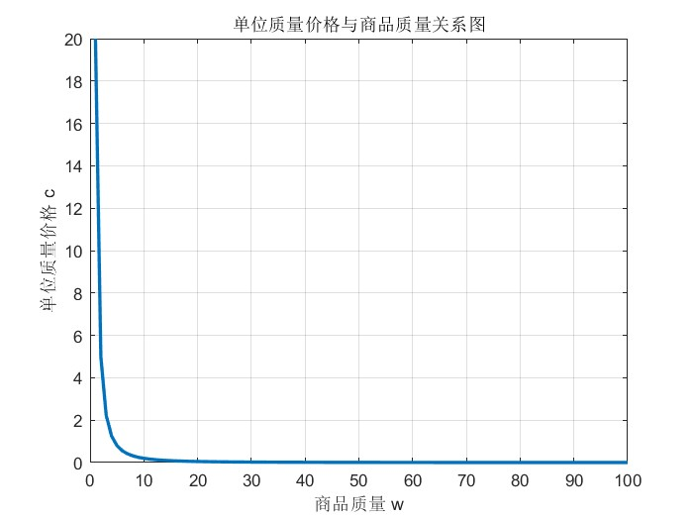

根据MATLAB的模拟结果可以看出，%FontSize=12
%TeXFontSize=12
\documentclass{article}
\pagestyle{empty}
\begin{document}
\[
w
\]
\end{document}越大%FontSize=12
%TeXFontSize=12
\documentclass{article}
\pagestyle{empty}
\begin{document}
\[
c
\]
\end{document}越小，但是随着%FontSize=12
%TeXFontSize=12
\documentclass{article}
\pagestyle{empty}
\begin{document}
\[
w
\]
\end{document}的增加%FontSize=12
%TeXFontSize=12
\documentclass{article}
\pagestyle{empty}
\begin{document}
\[
c
\]
\end{document}减小的程度变小。

实际上，这个模型反映了市场上常见的现象：大包装商品通常比小包装商品的单位质量价格要低，因为大包装商品的生产成本、包装成本等相对小包装商品更为经济。因此，随着购买的商品质量增加，单位质量价格会相应地减小，但是减小的速率逐渐变缓，这与实际市场情况相符合。

## 四、模型分析与讨论

此模型简明扼要地说明了单位质量价格随商品质量增加而下降，但下降速度逐渐减缓的现象。这与实际市场中大包装商品价格相对较低的情况相符合。然而，这个模型的局限性在于它未考虑到其他影响价格的因素，如市场竞争、供应链效率等。因此，在实际应用中，需要综合考虑这些因素来更全面地理解和解释商品价格与质量之间的关系。

# 案例二 布条与管道优化模型

## 一、问题重述

用宽w的布条缠绕直径 d的圆形管道，要求布条不重叠，问布条与管道轴线的夹角 α应多大

(如右图).若知道管道长度，需用多长布条(不考虑或考虑两端的 影响),如果管道是其他形状呢？

## 二、模型建立

### （1）不知道管道长度

根据需要,我们将三维空间中布条包围管道的问题转化成平面中布条包围管道问题。

由于布条不重叠而且完全缠绕，可以得到

|  |  |  |
| --- | --- | --- |
| %FontSize=12 %TeXFontSize=12 \documentclass{article} \pagestyle{empty} \begin{document} \[ w=\pi d cos(\alpha)  \] \end{document} |  | (4) |
|  |  |  |

与此同时，布条与管道轴线的夹角%FontSize=12
%TeXFontSize=12
\documentclass{article}
\pagestyle{empty}
\begin{document}
\[
\alpha
\]
\end{document}为：

|  |  |  |
| --- | --- | --- |
| %FontSize=12 %TeXFontSize=12 \documentclass{article} \pagestyle{empty} \begin{document} \[ \alpha=\arccos(\frac{w}{\pi d}) \] \end{document} |  | (5) |

### （2）知道管道长度%FontSize=12 %TeXFontSize=12 \documentclass{article} \pagestyle{empty} \begin{document} \[ h \] \end{document}

由于布条是完全缠绕于管道上的，且没有重叠，可以从管道表面积和布条面积相等来考虑

|  |  |  |
| --- | --- | --- |
| %FontSize=12 %TeXFontSize=12 \documentclass{article} \pagestyle{empty} \begin{document} \[ S_0=\pi dh \] \end{document} |  | (6) |

|  |  |  |
| --- | --- | --- |
| %FontSize=12 %TeXFontSize=12 \documentclass{article} \pagestyle{empty} \begin{document} \[ S=\omega l \] \end{document} |  | (7) |

且%FontSize=12
%TeXFontSize=12
\documentclass{article}
\pagestyle{empty}
\begin{document}
\[
S_0=S
\]
\end{document}，即

|  |  |  |
| --- | --- | --- |
| %FontSize=12 %TeXFontSize=12 \documentclass{article} \pagestyle{empty} \begin{document} \[ \pi dh=\omega l \] \end{document} |  | (8) |

也即

|  |  |  |
| --- | --- | --- |
| %FontSize=12 %TeXFontSize=12 \documentclass{article} \pagestyle{empty} \begin{document} \[ l=\frac{\pi dh}{\omega} \] \end{document} |  | (9) |

但由于布条两端都成 %FontSize=12
%TeXFontSize=12
\documentclass{article}
\pagestyle{empty}
\begin{document}
\[
\pi-\alpha
\]
\end{document}弧度，会有所浪费，因此也考虑两端的影响，即多加上图中 %FontSize=12
%TeXFontSize=12
\documentclass{article}
\pagestyle{empty}
\begin{document}
\[
AC 
\]
\end{document}段的长度。

|  |  |  |
| --- | --- | --- |
| %FontSize=12 %TeXFontSize=12 \documentclass{article} \pagestyle{empty} \begin{document} \[ l_{_{AC}}=\pi d\:\sin\alpha=\sqrt{\pi^{2}d^{2}-\omega^{2}}  \] \end{document} |  | (10) |

故所需布条长度为

|  |  |  |
| --- | --- | --- |
| %FontSize=12 %TeXFontSize=12 \documentclass{article} \pagestyle{empty} \begin{document} \[ L=l+l_{_{AC}}=\frac{\pi dh}{\omega}+\sqrt{\pi^{2}d^{2}-\omega^{2}}  \] \end{document} |  | (11) |

### （3）其他形状

若管道的横截面是相等的，且布条完全贴于管道上，考虑方向就和圆形管道相同。只需将圆形管道的横截面周长%FontSize=12
%TeXFontSize=12
\documentclass{article}
\pagestyle{empty}
\begin{document}
\[
\pi d
\]
\end{document}换为其他形状管道的横截面周长%FontSize=12
%TeXFontSize=12
\documentclass{article}
\pagestyle{empty}
\begin{document}
\[
c
\]
\end{document}即可。那么

|  |  |  |
| --- | --- | --- |
| %FontSize=12 %TeXFontSize=12 \documentclass{article} \pagestyle{empty} \begin{document} \[ \alpha=\arccos(\frac{w}{c}) \] \end{document} |  | (12) |

|  |  |  |
| --- | --- | --- |
| %FontSize=12 %TeXFontSize=12 \documentclass{article} \pagestyle{empty} \begin{document} \[ L=\frac{ch}{\omega}+\sqrt{c^{2}-\omega^{2}}  \] \end{document} |  | (13) |

## 三、模型求解过程和结果

### (1) 模型一模拟

% 定义布条宽度 w 和管道直径 d 的范围

w\_range = linspace(0.1, 2, 100); % 布条宽度范围

d\_range = linspace(1, 5, 100); % 管道直径范围

% 初始化夹角矩阵

alphas = zeros(length(w\_range), length(d\_range));

% 计算不同布条宽度和管道直径下的夹角

for i = 1:length(w\_range)

for j = 1:length(d\_range)

w = w\_range(i);

d = d\_range(j);

alpha = acos(w / (pi \* d)); % 计算夹角

alphas(i, j) = rad2deg(alpha); % 转换为角度并存储

end

end

% 绘制二维热图

figure;

imagesc(d\_range, w\_range, alphas);

colorbar;

xlabel('管道直径 d');

ylabel('布条宽度 w');

title('布条与管道轴线夹角随布条宽度和管道直径的变化');

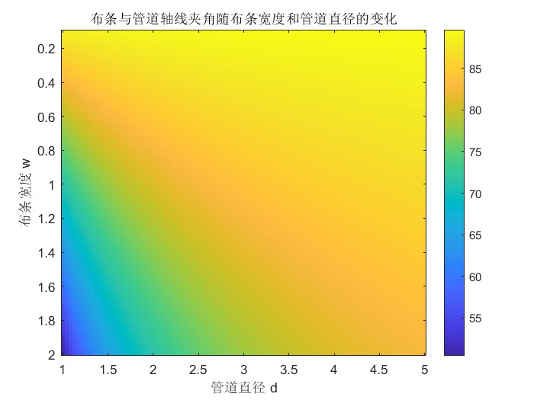

图二 布条与管道轴线夹角%FontSize=12
%TeXFontSize=12
\documentclass{article}
\pagestyle{empty}
\begin{document}
\[
\alpha
\]
\end{document}随布条宽度和管道直径的变化

根据图二的热图分布情况，可以观察到，当布条宽度较大而管道直径较小时，夹角%FontSize=12
%TeXFontSize=12
\documentclass{article}
\pagestyle{empty}
\begin{document}
\[
\alpha
\]
\end{document}较小；反之，布条宽度较小而管道直径较大时，夹角%FontSize=12
%TeXFontSize=12
\documentclass{article}
\pagestyle{empty}
\begin{document}
\[
\alpha
\]
\end{document}较大。

并且根据上述结果，我们可以用于优化布条和管道设计，以使得布条更容易穿过管道或与管道轴线保持合适的夹角，从而提高操作效率或减少布条的损耗

### (2) 模型二模拟

% 定义布条宽度 omega、管道直径 d 和管道长度 h 的范围

omega\_range = linspace(0.1, 2, 100); % 布条宽度范围

d\_range = linspace(1, 5, 100); % 管道直径范围

h\_values = [2, 4, 6, 8]; % 不同的管道长度值

% 初始化长度矩阵

lengths = zeros(length(omega\_range), length(d\_range), length(h\_values));

% 计算不同布条宽度、管道直径和管道长度下的长度

for i = 1:length(omega\_range)

for j = 1:length(d\_range)

for k = 1:length(h\_values)

omega = omega\_range(i);

d = d\_range(j);

h = h\_values(k);

L = (pi \* d \* h) / omega + sqrt(pi^2 \* d^2 - omega^2); % 计算长度

lengths(i, j, k) = L; % 存储长度

end

end

end

% 绘制四张图

figure;

for k = 1:length(h\_values)

subplot(2, 2, k);

L\_plot = lengths(:,:,k); % 获取对应管道长度下的长度矩阵

imagesc(d\_range, omega\_range, L\_plot);

colorbar;

xlabel('管道直径 d');

ylabel('布条宽度 \omega');

title(['管道长度 h=', num2str(h\_values(k))]);

end

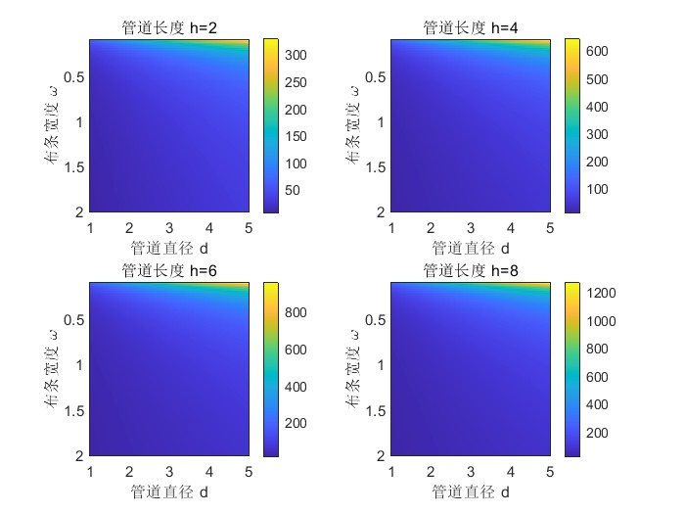

图三 不同管道长度下对应的布条长度

根据上图我们比较不同管道长度%FontSize=12
%TeXFontSize=12
\documentclass{article}
\pagestyle{empty}
\begin{document}
\[
h
\]
\end{document}对管道长度%FontSize=12
%TeXFontSize=12
\documentclass{article}
\pagestyle{empty}
\begin{document}
\[
L
\]
\end{document}的影响。可以看到，较大的管道长度%FontSize=12
%TeXFontSize=12
\documentclass{article}
\pagestyle{empty}
\begin{document}
\[
h
\]
\end{document}会导致管道长度%FontSize=12
%TeXFontSize=12
\documentclass{article}
\pagestyle{empty}
\begin{document}
\[
L
\]
\end{document}的增加，这是因为管道长度%FontSize=12
%TeXFontSize=12
\documentclass{article}
\pagestyle{empty}
\begin{document}
\[
h
\]
\end{document}在计算公式中直接影响管道长度%FontSize=12
%TeXFontSize=12
\documentclass{article}
\pagestyle{empty}
\begin{document}
\[
L
\]
\end{document}的计算结果。

而这样的分析结果可以用于优化布条和管道设计，以满足特定管道长度要求下的管道长度%FontSize=12
%TeXFontSize=12
\documentclass{article}
\pagestyle{empty}
\begin{document}
\[
L
\]
\end{document}最小化或最大化的需求。在实际应用中，可以根据具体情况调整布条宽度、管道直径和管道长度，以达到设计和运行的最佳效果。

### （3）其他形状

% 定义布条宽度 w、物体周长 c、高度 h 和布条宽度 omega 的范围

w\_range = linspace(0.1, 2, 100); % 布条宽度范围

c\_range = linspace(5, 20, 100); % 物体周长范围

h = 10; % 高度设定为常数

omega = 2;

% 初始化角度和长度矩阵

angles = zeros(length(w\_range), length(c\_range));

lengths = zeros(length(w\_range), length(c\_range));

% 计算不同布条宽度和物体周长下的角度和长度

for i = 1:length(w\_range)

for j = 1:length(c\_range)

w = w\_range(i);

c = c\_range(j);

alpha = acos(w / c); % 计算角度

L = (c \* h) / omega + sqrt(c^2 - omega^2); % 计算长度

angles(i, j) = rad2deg(alpha); % 存储角度

lengths(i, j) = L; % 存储长度

end

end

% 绘制两张子图

figure;

% 子图1：角度随布条宽度和物体周长的变化

subplot(1, 2, 1);

imagesc(c\_range, w\_range, angles');

colorbar;

xlabel('物体周长 c');

ylabel('布条宽度 w');

title('角度随布条宽度和物体周长的变化');

% 子图2：长度随布条宽度和物体周长的变化

subplot(1, 2, 2);

imagesc(c\_range, w\_range, lengths');

colorbar;

xlabel('物体周长 c');

ylabel('布条宽度 w');

title('布条长度随布条宽度和物体周长的变化');

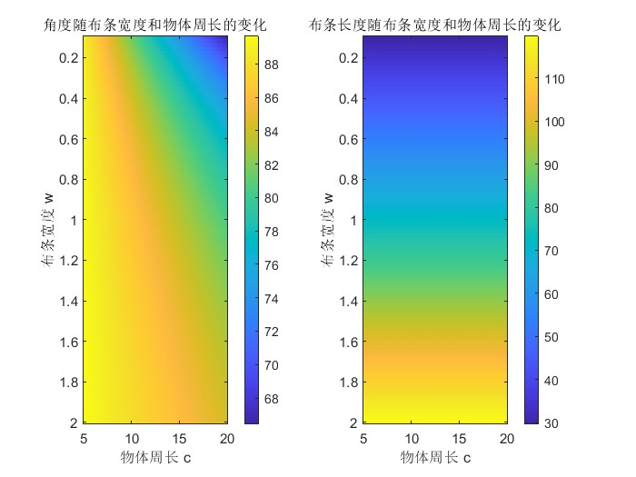

图四 不同形状物体对应的布条长度与角度变化

可以观察到角度%FontSize=12
%TeXFontSize=12
\documentclass{article}
\pagestyle{empty}
\begin{document}
\[
\alpha
\]
\end{document}随着布条宽度%FontSize=12
%TeXFontSize=12
\documentclass{article}
\pagestyle{empty}
\begin{document}
\[
w
\]
\end{document}的减小而增加，同时随着物体周长$c$的增加而增大.

同时可以观察到布条长度%FontSize=12
%TeXFontSize=12
\documentclass{article}
\pagestyle{empty}
\begin{document}
\[
L
\]
\end{document}随着布条宽度%FontSize=12
%TeXFontSize=12
\documentclass{article}
\pagestyle{empty}
\begin{document}
\[
w
\]
\end{document}和物体周长%FontSize=12
%TeXFontSize=12
\documentclass{article}
\pagestyle{empty}
\begin{document}
\[
c
\]
\end{document}的增加而增大。这也符合常规预期，因为布条宽度增加或物体周长增加都会导致布条长度增加.

## 四、模型分析与讨论

通过建立布条与管道轴线夹角模型和管道长度模型，我们可以深入理解布条在管道中的布置与设计。角度模型指导我们选择适当的布条宽度和管道直径，确保布条与管道轴线的夹角符合要求；而长度模型则帮助优化布条长度，以适应不同管道长度的需求。这些分析为布条与管道的设计提供了重要参考，能够提高设计的效率与性能。

所建立的模型具有一定的理想化。但事实上，布条不可能如想象中那样紧密排列，而且布条的厚度也并不是可以忽略不计的。这些均是影响结果的因素，所以模型有待进一步思考。

|  |  |
| --- | --- |
| **学生实习 心得** | 在实习过程中，我研究了布条与管道轴线夹角模型和包装规模与单位价格关系模型。通过对这两个模型的研究和实际数据的分析，我不仅加深了对数学建模的理解，还学会了如何将理论知识应用于实际工作中解决问题。  首先，布条与管道轴线夹角模型让我理解了布条宽度、管道直径等因素对布置角度的影响，通过 MATLAB 模拟分析，我能够预测不同参数组合下的夹角变化趋势，为工程设计提供重要参考。  其次，包装规模与单位价格关系模型的研究让我深入了解了市场定价与产品包装策略之间的关系。通过建立数学模型并分析实际数据，我揭示了不同包装规模对单位价格的影响规律，为企业制定合理的产品定价和包装策略提供了依据。  在实习过程中，我不仅提升了数学建模和数据分析的能力，还锻炼了团队合作、沟通和解决问题的能力。这些经历让我在学术和职场上都得到了成长，为未来的发展奠定了坚实的基础  学生（签名）： 。。。。  2024年 4月2日 |
| **诚信承诺** | 本人郑重声明所呈交的实习报告是本人在指导教师指导下进行的研究工作及取得的研究成果。据我所知，除了文中特别加以标注的地方外，报告中不包含其他人已经发表或撰写过的研究成果。与我一同工作的同学对本文研究所做的贡献均已在报告中作了明确的说明并表示谢意。  学生（签名）： |

**实验报告评价标准**

|  |  |  |
| --- | --- | --- |
| **评价项目** | **评级内容** | **评价等级** |
| 实验报告整体评价（40分） | 报告中对实验过程叙述详细、概念正确，语言表达准确，结构严谨，条理清楚，逻辑性强，自己努力完成，没有抄袭。（35-40） |  |
| 报告中对实验过程叙述较详细、概念正确，语言表达准确，结构严谨，条理清楚，逻辑性强，自己努力完成，没有抄袭。（30-35） |
| 报告中对实验过程叙述较详细，自己努力完成，没有抄袭。（25-30） |
| 报告中对实验过程叙述简单，没有抄袭。（25以下） |
| 实验内容评价（40分） | 实验过程详细透彻、规范、全面；能结合实验内容描述正确、深刻。（35-40） |  |
| 实验过程较详细透彻、规范、全面；能结合实验内容描述正确。（30-35） |
| 对实验过程中每个问题有较详细的过程体现，但不全面。（25-30） |
| 对实验过程中每个题目有简单分析和描述。（25以下） |
| 实验心得体会（20分） | 实验心得体会深刻、有创意，有自己的个人见解和想法。（15-20） |  |
| 实验心得体会较为深刻，有自己的个人见解和想法。（10-15） |
| 实验心得体会有个人见解和想法。（5-10） |
| 实验心得体会不够深刻，缺乏创意。（5分以下） |
| **最终得分：** | | |
| **指导教师：** | | |
| **年 月 日** | | |